Тема. Додавання і віднімання виду 530 + 270; 600 – 280 , розв'язування
задач з геометричним змістом.
Мета. Формувати вміння обчислювати значення виразів вказаних видів. Вдосконалювати вміння розвязувати задачі з геометричним змістом.
Розвивати креативне, паралельне мислення, логічне мислення ,уяву під час розв’язування прикладів та задач, продовжувати розвивати вміння працювати в групах ,на практиці використовувати інтерактивні методи навчання. Сприяти розвитку мислительних операцій: уміння порівнювати, аналізувати.
Виховувати інтерес до вивчення математики,бажання більше знати про Святого Миколая.
Обладнання:. підручник, мультитмедійна презентація до уроку, капелюхи шести кольорів, цеглинки Ieqo, аркуші А-4, конверти із геометричними фігурами для груп.

Хід уроку
І. Організація до навчання
1.1. Створення ситуації психологічного комфорту та емоційного настрою.
Продзвенів для нас дзвінок,
Починаємо урок,
Вліво, вправо поверніться
один одного торкніться,
гостям щиро посміхніться
«Добрий день!»
1.2.Вправа «Очікування»
- Діти, що ви очікуєте від сьогоднішнього уроку?

2.Контроль,корекція,закріплення знань учнів.
2.1.Створення атмосфери уявної подорожі до маєтку Святого Миколая.
Любі діти, сьогодні на уроці я пропоную вам вирушити у подорож в Карпати, в с.Пістинь, Косівського р-ну, Івано-Франківської області
до маєтку Святого Миколая. Щоб туди потрапити нам необхідно сісти у потяг, на кожній зупинці виконати відповідне завдання. Лише так ми можемо потрапити в маєток.

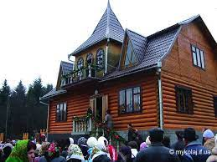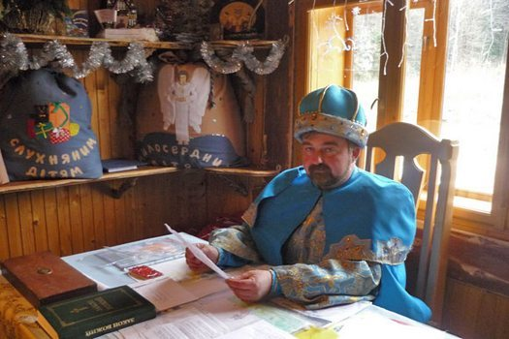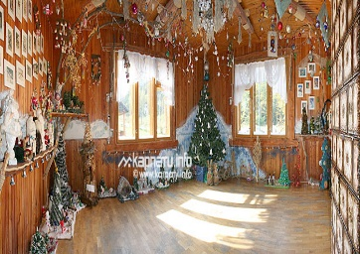
2.2 Оголошення теми та завдань уроку.
-Сьогодні ми будемо продовжувати додавати та віднімати трицифрові числа, розв'яжемо задачі з геометричним змістом. А метою нашого уроку буде, вирушивши у подорож, закріпити додавання і віднімання трицифрових чисел, перевірити наші знання в обчисленні периметра, продовжувати розвивати вміння роботи в групах. Готові до подорожі? На вокзалі нас зустрічає провідник, який перевірить чи готові ми до поїздки.
2.3.Каліграфічна хвилинка .
-Назвіть число, в якому 2 сотні та 7 десятків;
-число, в якому 5 одиниць 3 розряду і 3 одиниці 2 розряду.
- Записати числа 270,530 правою рукою в повітрі ,лівою рукою в повітрі, у зошиті.
2.4. Усні обчислення. Відповідаємо по 1 учаснику з команди.
640.
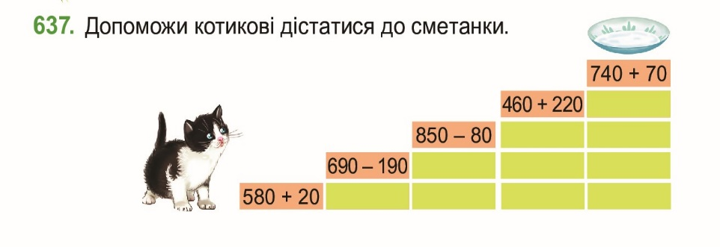

Учні міркують так: щоб до числа 580+20,можна ці числа розкласти на розрядні доданки. Число 580 розкладемо на 500 і 80 .У числі 20 є 2 десятки. 8 десятків+2 десятки =10 десятків .А 10 десятків-це 1 сотня. 500+100=600.Отже, сотні додаємо до сотень, десятки до десятків. Знайдені результати додаємо.
Висновок: круглі трицифрові числа(числа, що закінчуються нулями) додають: порозрядно.
-Яким способом можна ще додати 460+220? (Послідовним способом. 460+200+20=660+20=680)
2.5.Робота над новим матеріалом.
-Сіли в потяг. Вирушаємо в дорогу.
1 зупинка Острів «Як?» Вчитель пояснює перші 2 приклади.
Учні команди «Білих капелюшків» виходять до дошки і обчислюють приклади №642,пояснюючи їх.
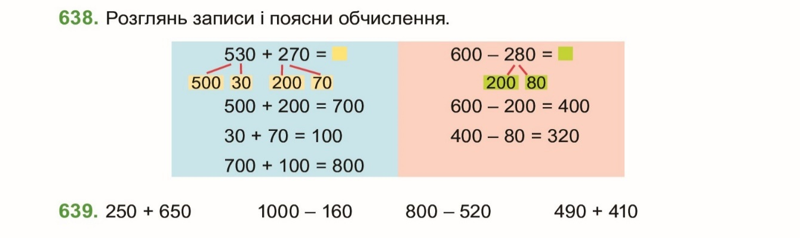
642....
641.
2.6. 2 зупинка. Центр LEQO
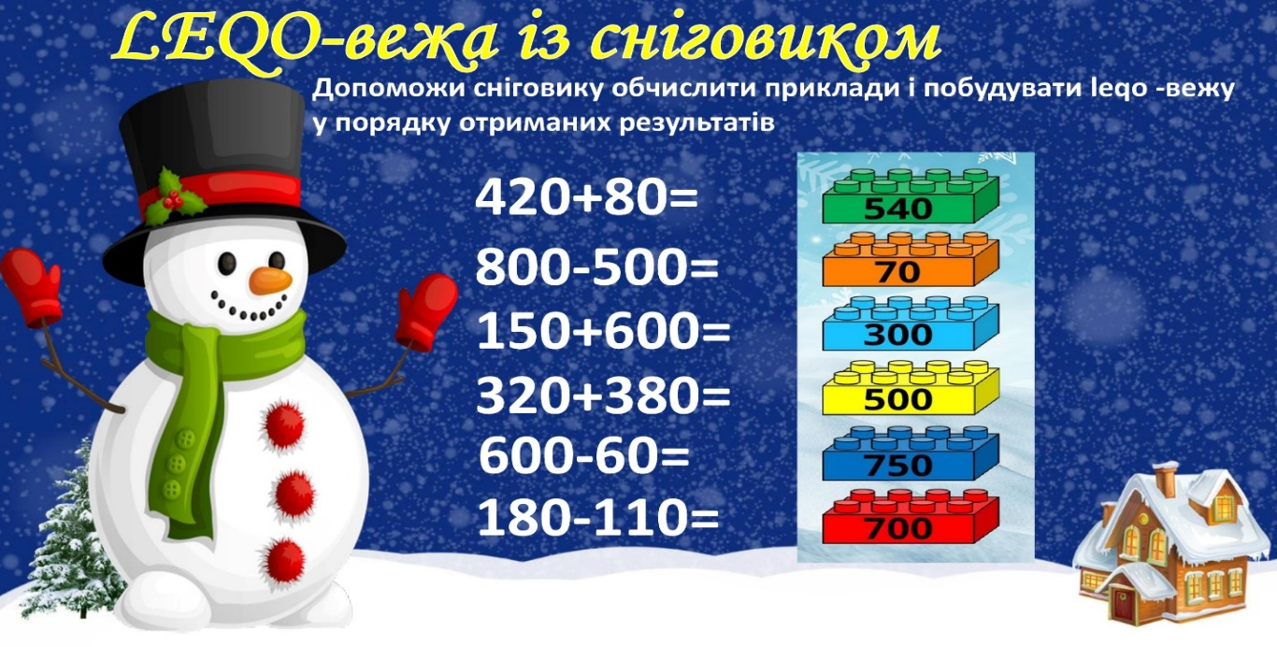

Побудуй лєго-вежу зі Сніговиком .Допомогти Сніговику обчислити приклади і побудувати LEQO–вежу у порядку отриманих результатів.
Діти повинні побудувати вежу так:
жовта цеглинка,
голуба цеглинка,
синя цеглинка,
червона цеглинка,
зелена цеглинка,
оранжева цеглинка.

Питання команді «Жовтих капелюшків» :
-Поясніть, чому у всіх має вийти саме така вежа.
-Чому ми змогли побудувати таку вежу?
Питання команді «Чорних капелюшків»:
-Які труднощі можуть виникнути при розв'язуванні таких прикладів?(якщо не знаєш розрядів чисел, не засвоїв додавання і віднімання трицифрових чисел, через неуважність)
Питання команді «Синіх капелюшків» :
-Який висновок можемо зробити при розв'язуванні прикладів на додавання виду 530+270?
-Як обчислити приклади на віднімання виду 600-280?
Питання команді «Червоних капелюшків»:
-Які емоції у вас викликало розв'язування таких прикладів?

2.7. 3 зупинка. Містечко прикладів. Робота в підручнику. Розв'язати приклади і прочитати назву рідкісної рослини Карпат.
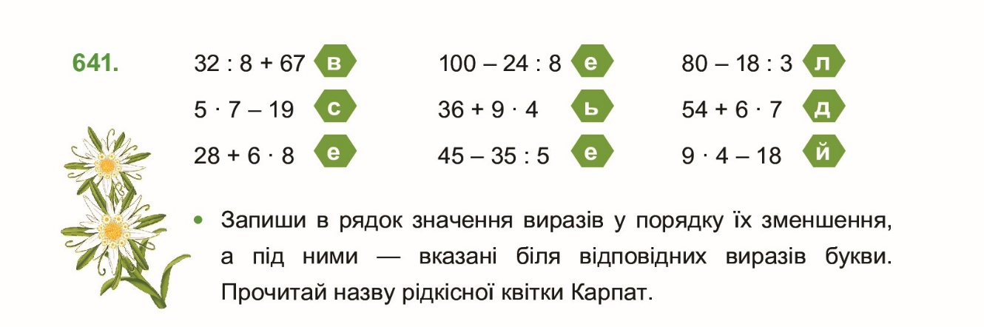
-Розв'язати перші 4 приклади команді «Жовтих капелюшків»:
-Що позитивного у розв'язуванні подібних прикладів?
-Які переваги таких прикладів?
-Розв'язати решту прикладів команді «Зелених капелюшків» і оголосити назву рідкісної квітки.
-Що ви про неї знаєте?
Можливі варіанти відповідей:
1.Чарівну квітку едельвейс в народі називають шовкова квітка. Латинська назва квітки походить від 2 грецьких слів ,які в перекладі означають лев і лапка, бо зовнішній вигляд суцвіття цієї рослини нагадує левину лапу.
2.Багато гарних гуцульських легенд присвячено цій ніжній білій квітці.
3.Едельвейс занесено до Червоної книги України. Квітка Едельвейс в Карпатах зустрічається достатньо рідко, її можна побачити тільки в декількох місцях на горі Близниця і на горі Ненеска.
4.Едельвейс квітка росте у важкодоступних місцях, переважно на вапнякових скелях. Дістатися до неї досить складно і навіть небезпечно, Рослина зацвітає в липні і серпні місяці.
5.В Європі Едельвейс зустрічається теж в горах Піренеях і Альпах. 6.Едельвейс є символом альпіністів, а також вважається що рослина приносить любов та щастя.

3. Зупинка Руханка. Нам потрібно вийти з вагона і порухатись.


3 зупинка «Місто Геометрія». Розв'язування задач з геометричним змістом. 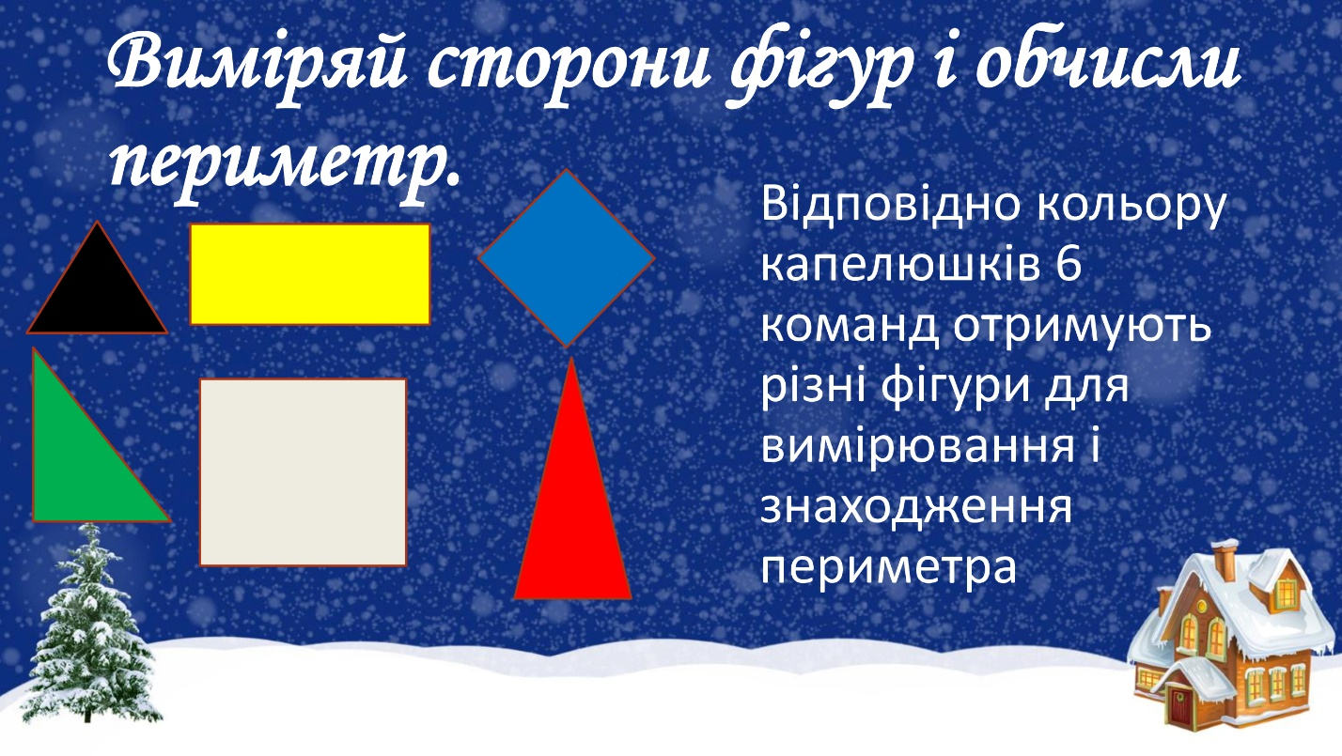
Питання для команди «Білих капелюшків»:
-Яка інформація є у нас ,щоб розв’язати завдання?
-Що потрібно буде ще використати щоб виконати таке завдання?
Питання для команди «Чорних капелюшків»:
-Які є ризики при виконанні таких завдань?
-Що може піти не так?
Діти витягують фігури з конвертів, вимірюють довжини сторін кожної фігури і обчислення периметра записують у зошити.
Питання для команди «Жовтих капелюшків»
-Які переваги такого завдання?
Питання для команди «Червоних капелюшків»:
-Які емоції і почуття викликає таке завдання?

4 зупинка.Козацьке містечко. Розвꜥязати задачу.


647.

-Прочитайте задачу у підручнику.
-Скільки казанів кулешу зварили козаки? (7 казанів)
-Якої місткості ці казанки? (9 літрів кожен)
-Скільки залишилось літрів кулешу? (4 літри)
-Що потрібно дізнатись? (Скільки літрів кулешу зꜥїли)
-Чи можемо відразу це дізнатись? Чому
Піти до дошки і записати розвꜥязок задачі представнику в?
-Що спершу необхідно визначити?(Скільки літрів кулешу помістилось у 7 казанів)
-Якою дією це запишемо? (9×7=63(л)
-Тепер можемо дізнатись скільки літрів кулішу зꜥїли? Якою дією запишемо? (63-4=59(л)
Біля дошки представник від команди «Чорних капелюшків» записує розвꜥязування до задачі.

5.Підсумок уроку
Питання для команди «Синіх капелюшків» (Інтерактивний метод «Мікрофон»):
-Зробіть підсумок уроку. Які приклади та задачі розв'язували ?
-Чи справдились наші очікування ?
-Які станції на потязі проїжджали?
-Які цікаві завданні виконували?
-Де ми можемо застосувати набуті знання?
-Яке завдання було найважчим? Чому?
-Яке завдання було найлегшим ? Чому?
-З яким настроєм прибули до маєтку Святого Миколая?
5.1. Очікувані результати вчителя
-Я дуже рада, що ви виконали усі завдання під час нашої поїздки до маєтку Святого Миколая. На наступному уроці ми будемо віртуально подорожувати маєтком, заглянемо у кожну кімнату, подивимось на листи, що надсилають діти до Святого Миколая.
Певні знання з математики, інших дисциплін допомогли нам у нашій подорожі. Ви показали, що знаєте як працювати в групах, тому взаємодопомога та дружба допомогли нам під час подорожі.
А подарунком від Святого Миколая буде купон на звільнення від домашнього завдання з математики.
Сьогодні ви ще отримаєте подарунки, адже у маєтку познайомимось ближче зі Святим Миколаєм. 